 | 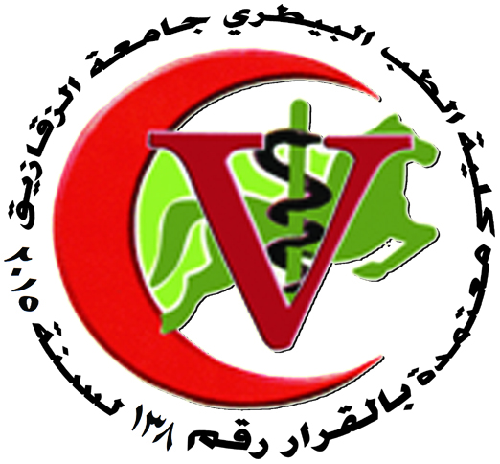
جامعة الزقازيق
كلية الطب البيطرى
قسم الأمراض المشتركة
بيان بالرسائل الممنوحة بقسم الأمراض المشتركة

أولاً: رسائل الماجستير

م | اسم الطالب | عنوان الرسالة
 | رشا مصطفى أبو العز | دور البساريا فى نقل الأمراض البكتيرية للإنسان
1. | رحاب عيد محمد | دور الطيور البرية فى نقل بعض الأمراض البكتيرية المشتركة
2. | علاء الدين سعد | الأهمية المشتركة لمرض الكامبيلوباكتريوزس في محافظة الشرقية
3. | مروة مجدي عباس | دراسات وبائية وجزيئية عن بعض الميكروبات الممرضة التابعة لعائلة الإنتيروبكترياسي في مزارع الألبان والأشخاص المخالطين
4. | هدى محمد السيد العش | دور الحيوانات فى التسمم الغذائى بالمكور العنقودى فى الإنسان
5. | أحمد مجدى خليل | بعض الدراسات عن انفلونزا الطيور كمرض مشترك
6. | كريم محمد أحمد صالح | دراسات وبائية عن أنواع الكرونوباكتر في الحيوان والإنسان
7. | هبه عبدالرحمن | العدوى بأنواع الكانديدا فى الحيوان و الإنسان

ثانياٌ: رسائل الدكتوراة

م | اسم الطالب | عنوان الرسالة
1. | رشا محمد غريب | دراسات على بعض الاوليات المعوية فى الانسان والحيوان والاسماك.
2. | رشا مصطفى أبو العز | الدودة الكبدية فى الإنسان والحيوان
3. | رحاب عيد محمد علي | دراسات جزيئية وبائية عن أنواع السالمونيلا المستفرده من الإنسان والطيور

رئيس القسم

أ.د/ محمد السيد محمد

